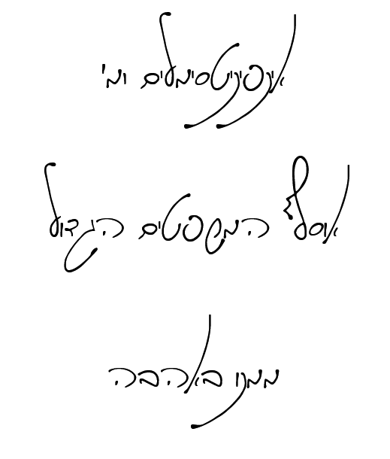

מיחידת המבוא

**אי שיוויני המשולש :**

* אי שויון המשולש **הראשון**, על כל שני גדלים: 
* אי שויון המשולש **השני**, על כל שני גדלים:  
* אי שיויון **הממוצעים** :

\ \frac{n}{\frac{1}{a_1}+\dots+\frac{1}{a_n}} \leq (a_1 \cdots a_n)^{1/n} \leq \frac{a_1+\dots+a_n}{n}

**חשבוני > הנדסי > הרמוני**

**הבינום של ניוטון :**

* **מקדמי הבינום:** לכל n חפצים ב-k סידורים חדשים יש בדיוק  {n \choose k} = \frac{n!}{k!\,(n-k)!}  אופציות לסידור, זאת ללא כפילויות כמו 1,2 ו 2,1 וכדומה. שימושים בקומבינטוריקה ופירוק משוואות הזויות.
* **נוסחת הבינום** של ניוטון – דרך לפירוק צמדי גדלים בחזקה ע"י נוסחה: (מספרים מהטבעיים בלבד)**(x+y)^n=\sum_{k=0}^n{n \choose k}x^ky^{n-k}**

**לשימושינו באינפי:**

* 
* (x-y)^3 = x^3 - 3x^2y + 3xy^2 - y^3.\!
* עוד **נוסחה** הנובעת מהבינום: **בתנאי: (כל חזקה ממשית הגדולה מ-1)** 



**חוקי אריתמטיקה קדומים :**

* המשפט **היסודי** של האריתמטיקה**:** כל [מספר](http://he.wikipedia.org/wiki/%D7%9E%D7%A1%D7%A4%D7%A8) [טבעי](http://he.wikipedia.org/wiki/%D7%9E%D7%A1%D7%A4%D7%A8_%D7%98%D7%91%D7%A2%D7%99) יכול להיכתב **כמכפלה ייחודית** של [**מספרים ראשוניים**](http://he.wikipedia.org/wiki/%D7%9E%D7%A1%D7%A4%D7%A8_%D7%A8%D7%90%D7%A9%D7%95%D7%A0%D7%99), [עד כדי](http://he.wikipedia.org/wiki/%D7%A2%D7%93_%D7%9B%D7%93%D7%99_(%D7%9E%D7%AA%D7%9E%D7%98%D7%99%D7%A7%D7%94)) שינוי הסדר של ה[גורמים](http://he.wikipedia.org/wiki/%D7%92%D7%95%D7%A8%D7%9D).
* **צפיפות הרציונליים:** כקבוצה סדורה, המספרים הרציונליים מהווים [קבוצה **צפופה**](http://he.wikipedia.org/wiki/%D7%A7%D7%91%D7%95%D7%A6%D7%94_%D7%A6%D7%A4%D7%95%D7%A4%D7%94): עבור כל שני מספרים רציונליים, ניתן למצוא מספר רציונלי שגדול מהקטן יותר וקטן מהגדול יותר (למעשה, יש אינסוף כאלו). כמו כן, כאשר מסתכלים על [הישר הממשי](http://he.wikipedia.org/wiki/%D7%94%D7%99%D7%A9%D7%A8_%D7%94%D7%9E%D7%9E%D7%A9%D7%99) , ניתן [להתקרב כרצוננו לכל מספר ממשי באמצעות מספרים רציונליים](http://he.wikipedia.org/wiki/%D7%A7%D7%99%D7%A8%D7%95%D7%91_%D7%A8%D7%A6%D7%99%D7%95%D7%A0%D7%9C%D7%99), **כלומר, המספרים הרציונליים הם קבוצה צפופה בממשיים.**

מושגי בסיס בגבולות

* **הגדרה:** תהא \left\{a_n\right\}_{n=1}^\infty [סדרה](http://he.wikipedia.org/wiki/%D7%A1%D7%93%D7%A8%D7%94) של [מספרים **ממשיים**](http://he.wikipedia.org/wiki/%D7%A9%D7%93%D7%94_%D7%94%D7%9E%D7%A1%D7%A4%D7%A8%D7%99%D7%9D_%D7%94%D7%9E%D7%9E%D7%A9%D7%99%D7%99%D7%9D). לסדרה גבול בנקודה **L**, אליו היא מתכנסת,

אם ל**כל** מספר ממשי \ \varepsilon > 0  (קטן כרצוננו) **קיים** [מספר טבעי](http://he.wikipedia.org/wiki/%D7%9E%D7%A1%D7%A4%D7%A8_%D7%98%D7%91%D7%A2%D7%99) \ N_0 כך **שלכל** \ n  המקיים \ n>N_{0}  מתקיים \left|a_n-L\right| < \varepsilon

* **סדרה חסומה-**סדרה  \left( a_n \right)_{n=1}^\infty חסומה אם ורק אם קיים  M\in\mathbb{R}  כך שלכל  n\in\mathbb{N}  מתקיים  \left| a_n \right| < M .
* 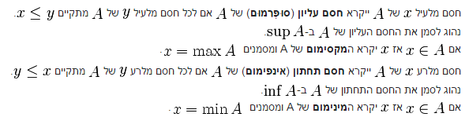

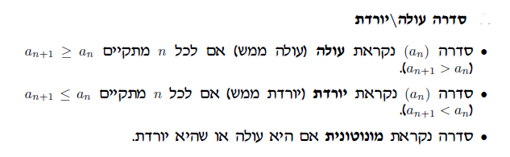

* **להוכחת חסימות** – יש להוכיח שהסדרה קטנה וגדולה מאיבר מסוים לכל x.
* **להוכחת שאיבר בסדרה הינו סופרימום / אינפ**י**מום** – יש להוכיח תחילה שהינו חסם עליון/תחתון, ואז להוכיח שהוא החסם הגדול/הקטן ביותר מכל החסמים.
* סופרימום/אניפמום הנוכחים בתוך הסדרה נקראים "מקסימום" ו"מינימום".

הגעה לביטוי סופי **שניתן לחלץ ממנו** את ה-**n** , הצבת ביטוי זה בתור ה**N** שלכם, תוך תלות ב $ε$**.**

**לפעמים** לא ניתן למצוא N מסוים

ואז מספיק להראות שהוא קיים (שפישטם את הבטוי למשהו חד משמעי קטן/גדול מגדול שניתן לקבל בסדרה ע"י הצבת n כלשהו

* שלבים בהוכחה לפי **הגדרה**:

לא עבדו הכלים? תוציאו את כל החרטה שנשאר – **מבחן המנה/השורש, סכומי סדרות למינהם (חשבונית/הנדסית), תכונת סדרות קושי**, וכדומה. תהיו יצרתיים.

פישוט המשוואה שהתקבלה, ע"י הכלים שברגז: **אי שיויון המשולש,** אי שיויון **הממוצעים**, **ברנולי, יחסים של מונה ומכנה**

כיתוב הנתונים, הדרישה **והתרגום למה שצריך להוכיח לפי הגדרת הגבול**.

חזרה לתחילת התרגיל, **סימון על החישובים ככוכבית**, כתיבה הסברים על המעברים, והמשפט הסופי שנובע מההגדרה. וידוא שלקחתם מספר טבעי כ-N, שהרי תפקידו הינו אינדקס (אפשר עם הסימון לערך שלם עליון .

משפטי בסיס בגבולות

* **אקסיומת השלמות -**  לכל קבוצה (**לא ריקה**) של מספרים ממשיים, חסומים מלמעלה/למטה, יש סופרימום/אינפימום.
* **יחידות הגבול –** אם לסדרה An יש גבול, אז הוא יחיד.
* אם הסדרה An **מתכנסת**  אזי היא **חסומה**.
* אם סדרה אינה מתכנסת כלל (כולל במובן הרחב) היא נקראת סדרה **מתבדרת**.
* **סכום** של סדרה **מתכנסת** וסדרה **מתבדרת** ־ מתבדר.
* **סכום** של **סדרות מתבדרות** **יכול להתכנס** אך לא חייב

אריתמטיקה של גבולות

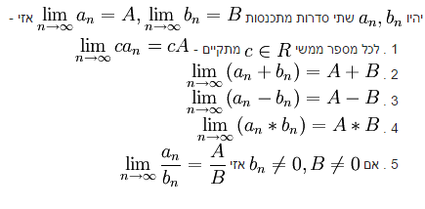מתי נבצע? כאשר אנו יודעים שיש בידענו שתי סדרות מ**תכנסות**. חוקים אלו **אינם** עובדים עבור ביטויים במובן הרחב (כמו סכומים של n איברים וכדומה.

משפטים נלווים

* גבול של סדרה **חיובית** מתכנסת מקיים(**ערך מוחלט**) : 
* סעיף נגרר מהסעיף קודם - **שורש** של גבול : 
* **משפט צ'זארו** והרחבתו -א**ם An מתכנסת ל- L**  סדרת **הממוצע החשבוני**, **הממוצע ההנדסי** **והממוצע ההרמוני** מתכנסים לאותו גבול L.
* מתקיים עבור **כל k>0 קבוע, n אינדקס סדרה טבעי.**

****

* **כפל בסקלר a**- 

משפטים מרכזיים להוכחת **קיום** גבול סופי (או תכונות על גבול זה)

* **מתכנסת לסופרימום/אינפימום סדרה מונוטונית וחסומה** (לכיוון אליו היא מונוטונית, אין צורך להוכיח אינפימום לסדרה עולה לדוגמה.).
* **משפט הסנדויץ** - 
* סדרה **מתכנסת** היא סדרת **קושי** .



* **הלמה של קנטור:**

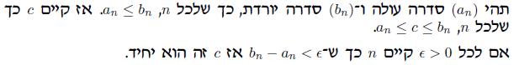



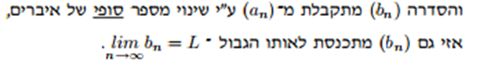

על הקשר בין הגבול לגודל הסדרה:

* ההפרשים בין שתי גבולות**, נכון רק החל ממקום מסוים בסדרות**
* המשפט ההופכי גם הוא נכון בתנאי שהסדרות **מתכנסות**

****

* ****

התכנסות במובן הרחב



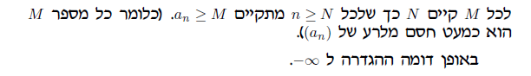

* להוכחה לפי הגדרה: מתקיימים כמעט אותם תנאים של הוכחה לפי גבול – אך: האפסילון מתחלף עם M, כיוון האי שיויון מתחלף (עתה אתה עוסק בלהקטין את הסדרה ולא להגדיל אותה), ועתה לא קיים ערך מוחלט שיפריע לנו.

משפטי בסיס בגבולות אינסופיים

* אם הסדרה עןלה/ יורדת מונוטונית אזי היא **מתכנסת במובן הרחב ( כולל בתוכו במובן הצר)**.
* **להוכחת דבר זה –** מספיק להראות שאיבר כללי גדול/קטן מהעוקב שלו.
* 

אריתמטיקה בסיסית של גבולות אינסופיים







* **כמו כן:**

**אזהרה!**

משפטים מרכזיים להוכחת **קיום** גבול במובן הרחב (או תכונות על גבול זה)

* **משפט הסנדויץ** - 
* **משפט הפיצה –**

** אם לכל n, ו- אזי**

* **דברים בסיסיים כמו: **
* **מבחן המנה של ד'אלמבר –**

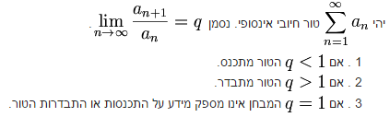

* **מבחן השורש של קושי -**

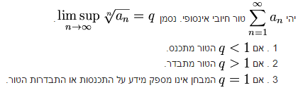

* **מבחן המנה** של ד'אלמבר **חזק יותר** ממבחן השורש של קושי. כלומר - מבחן המנה מכריע עבור כל טור שעבורו מבחן השורש מכריע, אבל מבחן השורש לא בהכרח מכריע עבור כל טור שעבורו מבחן המנה מכריע. עם זאת, במקרים רבים נוח יותר להשתמש במבחן השורש מאשר במבחן המנה.
* 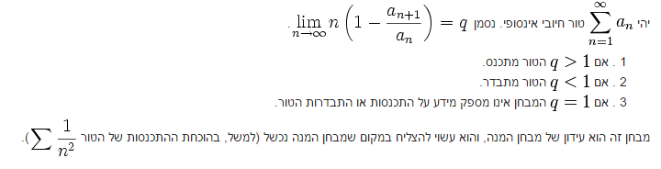מבחן המנה המעודן, של ראבה:

תתי סדרות

מושגי בסיס –

* 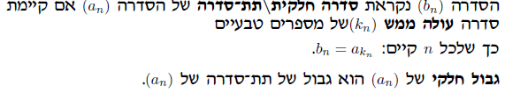
* 
* 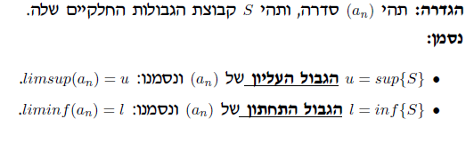

משפטי בסיס בתתי סדרות

* **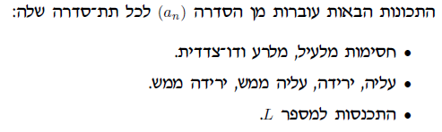משפט הירושה**
* מסקנה מהמשפט הקודם: כל סדרה עם שתי תתי סדרות המתכנסות לגבולות שונים **מתבדרת**.
* 
* 



* משתמע מדבר זה: **לכל סדרה יש תת סדרה המתכנסת במובן הרחב.**
* 

~~~~~~~~~~~~~~~~~~~~~~~~~~~~~~~~~~~~~~~~~~~~~~~~~~~~~~~~~~~~~~~~~~~~~~~~~~~~~~~~~~~~~~~~~~

**על לימסופ, ולימאינפ:**

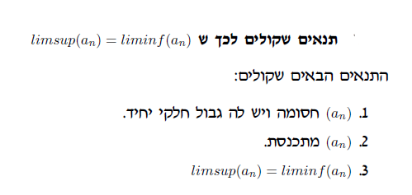

פה יכנס בהמשך :

1. פרק משלים כל לימסופ ולימאינפ
2. קטעים וכיסויים: הלמה של היינה בורל + קנטור גיאומטר
3. חוקי חזקות
4. נקודות הצטברות

ומקווה שעוד הרבה הרבה זמן: (כנראה שלא)

1. פונקציות